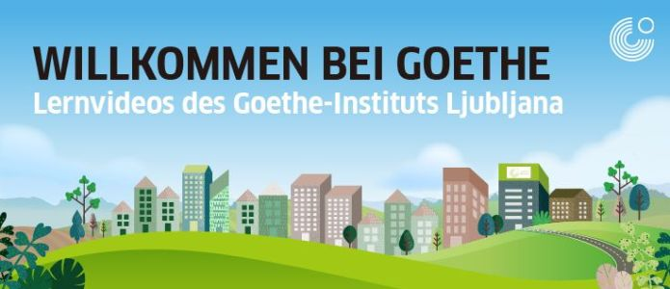


Arbeitsblätter zum Video „Adventskalender mit Ana“

Autorin: Urška Popovič
Unterrichtsziele: Lernende benennen Objekte, die mit der Adventszeit und Weihnachten verbunden sind. Lernende erstellen ihren eigenen Adventskalender. Lernende schreiben die Anweisung, wie man einen Adventskalender erstellt, auf. Lernende bilden Verkleinerungsformen anhand eines Musters. Lernende werden auf englische Ausdrücke im Deutschen sensibilisiert und finden deutsche Ausdrücke, die das gleiche bedeuten. Lernende können ihre eigenen Weihnachtstraditionen beschreiben.
Zielgruppen: Lernende im Sekundärbereich

Sprachniveau: A2

Bildquelle: www.colourbox.de
Zum Video:

Starte das Video, indem du auf das Symbol klickst oder den QR-Code einscannst.
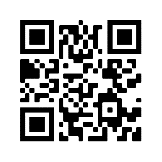
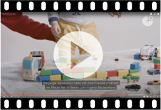



Finde Wörter, die mit der Adventszeit verbunden sind. Es gibt insgesamt 14 Wörter. Schreibe die Wörter auf.

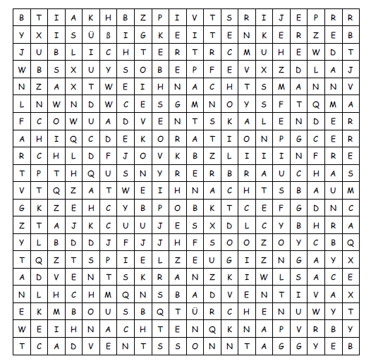




Richtig oder falsch? Kreuze an.

 | R | F
Advent ist die Zeit, in der wir uns auf das Neue Jahr vorbereiten.
Das Wort Advent kommt aus dem Griechischen und bedeutet „Ankunft“.
Der Advent endet an Weihnachten.
Der Beginn der Adventszeit fällt nicht jedes Jahr ans gleiche Datum.
Der Brauch bedeutet auch Tradition.
Auf dem Adventskalender öffnen wir Fensterchen.
Adventskalender sind immer leer und haben nichts drinnen.
Die Deutsche Schreib- und Sprachweise der Zahlen ist gleich wie im Slowenischen.
Eltern sollen Hausaufgaben für ihre Kinder schreiben und sie in den Adventskalender verpacken.

a) Sieh dir das Video nochmal ab 2:20 Min. an. Wie bastelt man einen Adventskalender? Ergänze die Materialien und ergänze entsprechende Verben im Infinitiv in die Anweisung.

Wir brauchen:
- 24 _________________ ( C T Ü T H N E)
- ___________________ (R E A F U B K E L)
- _________________ und ______________ (L I B E T S I F E T) / ( B R F A E N)
- _________________ (B N D R Ä E)
- ___________________ (K D E O)

Anweisung:

- Zuerst die Tütchen ______________.
- Die Tütchen dann _____________________.
- Die Zahlen auf die Tütchen _____________________ oder ____________________.
- Etwas Leckeres oder liebevolle Messages______________________.



a) Im Video erklärt Ana, wie man Verkleinerungsformen im Deutschen bildet (z. B. die Tüte - das Tütchen, der Sack - das Säckchen). Bilde Verkleinerungsformen aus den folgenden Wörtern:

das Rentier: ein kleines _________________
die Kerze: ein kleines ___________________
der Adventskalender: ein kleines __________________
der Adventsranz: ein kleines _____________________
der Aufkleber: ein kleines ___________________
der Weihnachtsbaum: ein kleines ___________________
das Spielzeug: ein kleines ___________________
die Nachricht: ein kleines ____________________

b) Ana verwendet im Video ein Paar englische Ausdrücke. Wie kann man das auf Deutsch sagen?

- countdown:
- DIY (do it yourself):
- by the way:
- message:
- fun:
Mache ein Interview mit einem Partner und notiere seine Antworten.
- Was ist dein Lieblingsfeiertag?
- Kannst du noch irgendwelche andere Feiertage auf Deutsch aufzählen.
- Gibt es in deiner Familie einen oder mehrere Traditionen, die ihr zwischen den Feiertagen macht?
- Was machst du an Weihnachten?
- Verschenkst du Geschenke an Weihnachten? Was wünschst du dir?

Wie feierst du die Adventszeit und Weihnachten? Beschreibe. (Tipp: die Wörter auf dem Arbeitsblatt können dir dabei helfen.)
_________________________________________________________________
_________________________________________________________________
_________________________________________________________________
_________________________________________________________________
_________________________________________________________________
_________________________________________________________________

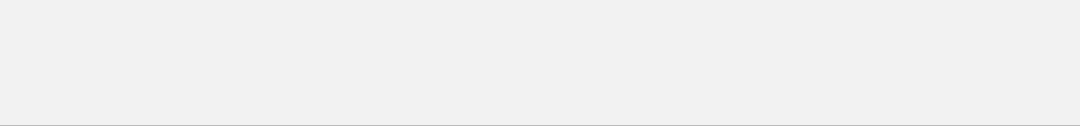
Autorin: Urška Popovič (DaF-Studentin an der Philosophischen Fakultät Ljubljana) Mentorin: Doz. Dr. Andreja Retelj (Philosophische Fakultät Ljubljana)
Lernvideo "Adventskalender mit Ana" wurde im Rahmen des Projektes "Willkommen bei Goethe - Lernvideos des Goethe
-Instituts Ljubljana" produziert.

